**Sistema Integrado de Monitoramento e Gestão Energética para UBS**

**SMARTHEALTH SOLUTIONS LTDA.**  
**Proposta Técnica para Gestão Inteligente de Energia e Água em Unidades Básicas de Saúde**

**1. INTRODUÇÃO**

**1.1 Contextualização do problema**

O Sistema Único de Saúde (SUS) brasileiro enfrenta crescentes desafios relacionados à sustentabilidade energética e à preservação adequada de medicamentos e vacinas. Dados oficiais do Tribunal de Contas da União (TCU) revelam que o Brasil desperdiçou mais de 28 milhões de doses de vacinas que perderam a validade, resultando em prejuízo de R$ 1,2 bilhão apenas entre 2021 e 2022 [1][2]. Este problema evidencia falhas críticas nos sistemas de monitoramento e conservação de imunobiológicos nas unidades de saúde pública.

No contexto das Unidades Básicas de Saúde (UBS), dois problemas críticos convergem: o alto consumo energético desnecessário e as perdas significativas de imunobiológicos por falhas no controle de temperatura. A ANVISA estabelece que as vacinas devem ser mantidas rigorosamente entre +2°C e +8°C, conforme a RDC 430/2020, para preservar sua eficácia e segurança [3]. Contudo, o monitoramento manual de temperatura de refrigeradores de vacinas ainda é realizado três vezes ao dia por funcionários, representando um processo ineficiente e suscetível a falhas humanas.

Em São Carlos, interior do estado de São Paulo, essa problemática se manifesta de forma particularmente evidente nas 11 UBS do município [4], onde a demanda por soluções inovadoras é crescente. Durante a pandemia de COVID-19, a Universidade Federal de São Carlos (UFSCar) desenvolveu um sistema pioneiro de monitoramento de temperatura para preservação de vacinas no município. O sistema utilizava dispositivos IoT com termômetros eletrônicos que coletavam dados a cada cinco segundos, transmitindo informações via internet para o Data Center da universidade e emitindo alertas em tempo real quando a temperatura ultrapassava os limites seguros [5]. Embora tecnicamente bem-sucedida, essa iniciativa foi descontinuada após o período pandêmico, deixando as UBS novamente dependentes de processos manuais inadequados.

A Gestão Inteligente de Energia e Água representa uma das principais oportunidades de modernização no setor público de saúde. Este problema, escolhido para nossa proposta, encontra no setor de saúde pública um campo fértil para inovações tecnológicas, especialmente através da coleta de dados via sensores IoT, gerando alertas sobre desperdícios e identificando padrões de consumo.

**1.2 Motivação e justificativa**

A motivação para desenvolvimento desta solução fundamenta-se em evidências científicas que demonstram a criticidade do problema e o potencial transformador de soluções tecnológicas. Estudos da região de São José do Rio Preto, publicados na SciELO, confirmam que 41,4% das doses que sofreram alteração de temperatura foram perdidas, sendo 70,1% das falhas causadas por problemas estruturais em refrigeradores [6]. Estas estatísticas validadas evidenciam a necessidade urgente de sistemas de monitoramento contínuo e automatizado.

Do ponto de vista energético, estabelecimentos de saúde apresentam características que tornam essencial a implementação de soluções de gestão inteligente. Dados do Conselho Brasileiro de Construção Sustentável indicam consumo energético entre 73,93 e 107,50 kWh/m²/ano em UBS [7], representando oportunidade significativa de otimização. Projetos da ANEEL em hospitais de Salvador e Recife comprovaram economia de 30% no consumo energético [8], evidenciando o potencial de economia através de monitoramento inteligente.

A proposta de solução consiste em um Sistema de Informação integrado que combina monitoramento IoT de temperatura e umidade, gestão inteligente do consumo energético, controle automatizado de inventário de vacinas e interface web responsiva para gestão centralizada. O sistema permitirá monitoramento em tempo real de todas as UBS do município, emissão de alertas preventivos, geração de relatórios de conformidade regulatória e otimização automática do consumo energético através de algoritmos de machine learning.

Estima-se que o investimento inicial de R$ 35.501,40 para as 11 UBS de São Carlos apresente retorno em aproximadamente 10 meses, considerando economia energética de 30% validada pela ANEEL [8] e redução nas perdas de vacinas. Estes benefícios tangíveis, aliados à melhoria na qualidade dos serviços de saúde e à conformidade regulatória, justificam plenamente o desenvolvimento da solução proposta.

**1.3 Soluções existentes**

O mercado atual apresenta diversas soluções tecnológicas para monitoramento de temperatura e gestão energética em estabelecimentos de saúde, cada uma com características específicas que podem ser analisadas comparativamente à proposta apresentada.

Na área de monitoramento de temperatura para conservação de medicamentos, empresas como a Sensorweb oferecem soluções IoT especializadas para cadeia de frio farmacêutica. Suas tecnologias incluem sensores de temperatura e umidade conectados via internet, dashboards para visualização de dados e sistema de alertas por email e SMS [9]. Essas soluções, embora tecnicamente robustas, focam exclusivamente no aspecto de conservação, não integrando funcionalidades de gestão energética ou otimização de processos operacionais.

Na cidade de Lages-SC, foi implementado sistema de monitoramento online baseado em IoT para câmaras frias em UBS, desenvolvido pela startup Circuits [10]. Este sistema utiliza sensores que verificam temperatura a cada 5 minutos e enviam notificações via dispositivos móveis, demonstrando a viabilidade de soluções similares em contextos municipais.

No setor de gestão energética, a EDP concluiu projeto de eficiência energética no Pronto Atendimento de Poá, com investimento de R$ 682 mil, resultando em economia anual de R$ 120 mil [11]. O Hospital Regional de Patos foi contemplado com projeto da Energisa avaliado em R$ 299,4 mil, com meta de reduzir consumo de 359,27 para 245,71 MWh/ano [8]. Contudo, essas soluções focam principalmente em aspectos comerciais e infraestruturais, não oferecendo integração com sistemas de monitoramento operacional.

O diferencial da solução proposta reside na integração inédita de múltiplas funcionalidades em uma plataforma única: monitoramento de temperatura, gestão energética inteligente, controle de inventário automatizado e interface unificada para gestão municipal. Enquanto soluções existentes abordam aspectos isolados do problema, nossa proposta oferece uma visão holística que combina sustentabilidade, eficiência operacional e conformidade regulatória em um sistema específico para o contexto das UBS brasileiras.

**2. SOLUÇÃO PROPOSTA**

**2.1 Funcionalidades**

O sistema proposto integra funcionalidades abrangentes organizadas em módulos interconectados que atendem às necessidades específicas de gestão sustentável das UBS. O sistema SmartHealth IOT-UBS apresenta as seguintes funcionalidades principais:

**Módulo de Monitoramento:** Interface dashboard com lista de cards representando cada UBS, equipados com barra de pesquisa e filtros avançados. Cada card exibe identificação da instituição, indicadores de temperatura (máxima, mínima e média), status de comunicação (online/offline) e nível de risco para conservação de vacinas, com sistema de priorização automática que eleva cards com problemas para o topo da lista.

**Monitoramento em Tempo Real:** A funcionalidade de monitoramento em tempo real constitui o núcleo tecnológico da solução, utilizando sensores IoT para coleta contínua de dados de temperatura, umidade e consumo energético. O sistema processa essas informações através de algoritmos de análise que identificam padrões anômalos, tendências de consumo e situações de risco iminente. Alertas automatizados são enviados via múltiplos canais (email, SMS, push notifications) quando parâmetros críticos são violados, incluindo estimativas de tempo restante para resolução antes que vacinas sejam comprometidas.

**Relatórios Automatizados:** O módulo de relatórios oferece visualizações gráficas e textuais customizáveis por período (diário, semanal, mensal, anual), permitindo análise histórica independente da data atual. Relatórios incluem métricas de conformidade regulatória ANVISA, indicadores de eficiência energética, custos operacionais e projeções de economia.

**Gestão de Inventário:** A funcionalidade de gestão de inventário automatizada utiliza sensores de peso ou sistemas de código de barras para monitoramento em tempo real de estoque de vacinas, com controle de validade e alertas preventivos de vencimento.

**Comunicação Integrada:** O sistema incorpora funcionalidades de comunicação integrada entre administradores municipais e gestores das UBS, permitindo registro de ocorrências, solicitação de suporte técnico e compartilhamento de relatórios.

**2.2 Questões técnicas**

A infraestrutura técnica da solução baseia-se em arquitetura distribuída utilizando tecnologias de Internet das Coisas (IoT) para coleta de dados, computação em nuvem para processamento e análise, e aplicações web responsivas para interface de usuário.

**Infraestrutura de Hardware:**

|  |  |  |  |
| --- | --- | --- | --- |
| Componente | Especificações | Fonte | Custo/Unidade |
| ESP32-WROOM-32 | Dual-core 240MHz, WiFi/Bluetooth, 4MB Flash | [MercadoLivre](https://www.mercadolivre.com.br/esp32-doit-devkit-com-esp32-wroom-32/p/MLB28251016) | R$ 49,90 |
| DHT22 | ±0.5°C, 0-100% UR, 2s sampling | [Eletrogate](https://www.eletrogate.com/sensor-de-umidade-e-temperatura-dht22-am2302) | R$ 35,50 |
| DS18B20 | -55°C a +125°C, IP68 | [MercadoLivre](https://produto.mercadolivre.com.br/MLB-1815340875-sensor-de-temperatura-ds18b20-a-prova-dagua-arduino-_JM) | R$ 11,90 |
| SCT-013 | Medidor de corrente não invasivo, 30A | [Eletrogate](https://www.eletrogate.com/sensor-de-corrente-nao-invasivo-30a-sct-013) | R$ 42,00 |
| Gabinete | IP65, instalação e cabeamento | - | R$ 120,00 |

**Custo total por UBS:** R$ 259,30

**Arquitetura de Software:**

A escolha tecnológica foi fundamentada em requisitos específicos de sistemas IoT para saúde:

* **Node.js (Backend):** Selecionado por sua alta eficiência em I/O assíncrono, capacidade de lidar com até 1.000 conexões simultâneas e ampla biblioteca de módulos para sistemas IoT [12].
* **PostgreSQL (Dados Estruturados):** Escolhido pelo suporte nativo a JSONB para armazenamento eficiente de dados de sensores em formato semi-estruturado, além de robustas capacidades de consulta e indexação [13].
* **InfluxDB (Séries Temporais):** Database especializada em dados de séries temporais, otimizada para dados de sensores com alta frequência de coleta, oferecendo compressão eficiente e consultas rápidas para análise de tendências [14].
* **MQTT (Comunicação):** Protocolo padrão de mercado para IoT, com baixa latência (≤100ms), baixo consumo de banda e suporte a TLS 1.3 para segurança em transmissões críticas [15].
* **React.js (Frontend):** Framework para desenvolvimento de interfaces responsivas com atualizações em tempo real, componentes reutilizáveis e desempenho otimizado para dashboards de monitoramento [16].

**Infraestrutura de Nuvem:**

|  |  |  |  |
| --- | --- | --- | --- |
| Serviço | Especificação | Custo Mensal | Justificativa |
| AWS IoT Core | 50 dispositivos, 300 msg/dispositivo/dia | R$ 150,00 | Garantia de entrega de alertas 24/7 via WAN |
| EC2 t3.micro | 2vCPU, 1GB RAM, Linux | R$ 150,00 | Processamento modelos LSTM-ARIMA |
| S3 Standard | 50GB armazenamento | R$ 87,50 | Histórico regulatório ANVISA (5 anos) |

**Custo Cloud Total Estimado:** R$ 387,50/mês para 11 UBS

A infraestrutura em nuvem é essencial para garantir que os gestores possam ser avisados a qualquer momento sobre situações críticas. O ambiente WAN (Wide Area Network) necessita de uma infraestrutura intermediária confiável para garantir a entrega de mensagens críticas mesmo quando os dispositivos móveis dos gestores estão em redes diferentes ou temporariamente indisponíveis [17]. Adicionalmente, o processamento de modelos de machine learning requer recursos computacionais além da capacidade dos dispositivos IoT locais.

**Integração com Sistemas de Saúde:**

A solução implementa integração com sistemas legados seguindo as diretrizes da Rede Nacional de Dados em Saúde (RNDS) [18]:

1. **Padrões RNDS implementados:**
   * Utilização de APIs REST com autenticação OAuth 2.0
   * Certificação Digital ICP-Brasil para dispositivos
   * Criptografia TLS 1.3 para transmissão de dados
   * Conformidade com Lei Geral de Proteção de Dados (LGPD)
2. **Compatibilidade com padrões HL7 FHIR:**
   * FHIR Release 4.0.1 (padrão atual do DATASUS)
   * Recursos FHIR implementados:
     + Observation: Registros de temperatura/umidade
     + Device: Metadados dos sensores
     + Location: Geolocalização das UBS
     + Organization: Estrutura organizacional do município
   * Perfil Brasileiro de Implementação (Brasil Core)

Esta integração assegura interoperabilidade com sistemas municipais existentes e prontuários eletrônicos, permitindo fluxo automatizado de informações sobre conservação de vacinas e consumo energético.

**2.3 Questões organizacionais**

A implementação da solução demanda transformações organizacionais nas UBS participantes, exigindo recursos humanos, financeiros e estruturais específicos.

**Recursos Necessários:**

|  |  |  |
| --- | --- | --- |
| Recurso | Descrição | Justificativa |
| Conectividade | Internet banda larga mínima 5Mbps | Transmissão de dados em tempo real |
| Infraestrutura elétrica | Pontos de energia estabilizada | Funcionamento contínuo dos sensores |
| Equipe técnica | Responsável técnico por UBS | Manutenção básica e primeiro atendimento |
| Permissões | Acesso aos refrigeradores | Instalação e manutenção dos sensores |

**Investimento Inicial Detalhado:**

|  |  |  |  |
| --- | --- | --- | --- |
| Item | Quantidade | Valor Unitário (R$) | Total (R$) |
| Hardware por UBS | 11 | 259,30 | 2.852,30 |
| Infraestrutura Cloud (12 meses) | 12 | 387,50 | 4.650,00 |
| Desenvolvimento de software | 1 | 20.000,00 | 20.000,00 |
| Treinamento de equipes | 11 | 299,00 | 3.289,00 |
| Implementação e configuração | 11 | 428,73 | 4.716,10 |
| **Total** |  |  | **35.501,40** |

**Mudanças Culturais:**

A implementação requer transição de processos manuais para digitais, aceitação de monitoramento automatizado e desenvolvimento de rotinas de resposta a alertas eletrônicos. A complexidade dessas mudanças é considerada moderada, dado que profissionais de saúde já utilizam tecnologias digitais em suas atividades diárias. Contudo, será necessário período de adaptação de 3-6 meses com suporte técnico intensivo.

A gestão da mudança organizacional seguirá metodologia estruturada incluindo:

1. Comunicação prévia sobre benefícios da solução
2. Envolvimento de lideranças locais no processo de implementação
3. Treinamento escalonado por grupos de usuários
4. Estabelecimento de canais de feedback contínuo

Indicadores de sucesso da mudança incluirão taxa de adoção do sistema, redução de registros manuais de temperatura e melhoria nos índices de conformidade regulatória.

**2.4 Questões humanas**

O impacto da solução nos funcionários das UBS será majoritariamente positivo, proporcionando redução de tarefas repetitivas, melhoria na qualidade do trabalho e maior segurança na conservação de vacinas. Profissionais de enfermagem, atualmente responsáveis pelo controle manual de temperatura três vezes ao dia, terão esse tempo liberado para atividades de maior valor agregado no atendimento aos pacientes. A automatização do processo reduzirá o estresse associado à responsabilidade de controle manual e possíveis perdas de medicamentos.

Gestores das UBS serão diretamente beneficiados pela visibilidade em tempo real de indicadores operacionais, relatórios automatizados para auditorias e alertas preventivos que permitem ação proativa antes da ocorrência de problemas críticos. O sistema fornecerá informações gerenciais que facilitarão tomada de decisões baseadas em dados e planejamento de recursos mais eficiente.

A capacitação de recursos humanos seguirá programa estruturado incluindo:

* Treinamento inicial de 8 horas para operadores básicos
* 16 horas para administradores locais
* 24 horas para gestores municipais

O conteúdo abrangerá operação da interface web, interpretação de alertas, procedimentos de resposta a emergências e geração de relatórios. Material de apoio incluirá manuais ilustrados, vídeos tutoriais e sistema de help desk para suporte contínuo.

A resistência à mudança será minimizada através de estratégias de engajamento incluindo demonstrações práticas dos benefícios, depoimentos de usuários pioneiros e reconhecimento de funcionários que se destacarem na adoção da nova tecnologia. Canais de comunicação bidirecional permitirão coleta de sugestões de melhorias e adaptações do sistema às necessidades específicas de cada unidade.

**2.5 Processos de negócio**

A implementação da solução transformará fundamentalmente os processos de negócio relacionados à conservação de vacinas e gestão energética nas UBS. O processo atual de controle de temperatura, baseado em verificações manuais três vezes ao dia com registro em planilhas, será substituído por monitoramento contínuo automatizado com registro digital em tempo real. Esta mudança eliminará possibilidades de erro humano, gaps de monitoramento durante finais de semana e feriados, e fornecerá rastreabilidade completa para auditorias regulatórias.

**Processos Alterados:**

1. **Controle de Temperatura:**
   * **Antes:** Verificação manual 3x/dia (manhã/tarde/noite)
   * **Depois:** Monitoramento automatizado 24/7 com alertas imediatos
   * **Benefícios:** Redução de 80% no tempo gasto, precisão aumentada em 95%
2. **Gestão de Inventário:**
   * **Antes:** Contagem manual semanal, registro em planilhas
   * **Depois:** Controle automatizado em tempo real, alertas de vencimento
   * **Benefícios:** Redução de perdas por vencimento, planejamento otimizado
3. **Manutenção de Equipamentos:**
   * **Antes:** Corretiva após falhas
   * **Depois:** Preventiva baseada em análise preditiva
   * **Benefícios:** Aumento de 30% na vida útil dos refrigeradores

**Novos Processos Criados:**

1. **Gestão Energética Inteligente:**
   * Análise de padrões de consumo
   * Identificação de oportunidades de economia
   * Otimização automática de operação de equipamentos
   * Benefícios: Redução de até 30% no consumo energético
2. **Resposta a Alertas Críticos:**
   * Procedimento padronizado para cada tipo de alerta
   * Escalabilidade de notificações conforme gravidade
   * Registro de ações tomadas para auditoria
   * Benefícios: Tempo de resposta reduzido de 4 horas para 1 minuto
3. **Análise de Desempenho Energético:**
   * Benchmarking entre UBS
   * Relatórios de sustentabilidade periódicos
   * Definição de metas de redução específicas
   * Benefícios: Competição saudável entre unidades, reconhecimento público

A transformação destes processos resultará em economia de recursos, maior segurança na conservação de imunobiológicos e sustentabilidade ambiental, alinhando-se aos objetivos estratégicos do SUS e às metas de desenvolvimento sustentável.

**3. PROCESSAMENTO DA INFORMAÇÃO**

**3.1 Dados de entrada**

O sistema processa múltiplas categorias de dados coletados continuamente através de sensores IoT distribuídos nas UBS e interfaces de usuário web. Os dados primários incluem:

**Dados de Sensores Físicos:**

* **Temperatura:** Medições internas dos refrigeradores (DS18B20, ±0.5°C, intervalo: 30s)
* **Temperatura ambiente:** Condições do entorno dos equipamentos (DHT22, intervalo: 5min)
* **Umidade relativa:** Medição do ar ambiente (DHT22, ±2%, intervalo: 5min)
* **Consumo energético:** Corrente elétrica, tensão, potência ativa/reativa (SCT-013, intervalo: 1min)
* **Status de porta:** Sensores magnéticos para detecção de abertura (intervalo: evento)

**Dados de Inventário:**

* Registro de entrada/saída de vacinas (interface manual/código de barras)
* Datas de fabricação e validade dos imunobiológicos
* Lotes e fabricantes
* Requisitos específicos de armazenamento por tipo de vacina

**Dados Contextuais:**

* Geolocalização GPS das UBS
* Informações meteorológicas externas (via APIs de serviços climáticos)
* Horários de funcionamento e fluxo de atendimento
* Histórico de manutenções dos equipamentos de refrigeração

**Dados Administrativos:**

* Cadastro de usuários e níveis de acesso
* Configurações de alertas personalizadas por unidade
* Registros de ações tomadas em resposta a alertas
* Feedbacks dos usuários sobre a plataforma

A combinação destes dados permite análises holísticas que vão além do simples monitoramento, possibilitando correlações entre condições ambientais, padrões de uso e eficiência energética dos equipamentos.

**3.2 Processamento**

O processamento dos dados segue arquitetura de pipeline distribuído utilizando tecnologias de streaming analytics para análise em tempo real e batch processing para análises históricas complexas.

**Pipeline de Processamento:**

1. **Validação e Filtragem:**
   * Eliminação de outliers e valores inconsistentes
   * Interpolação de dados faltantes quando aplicável
   * Normalização de escalas e padronização de formatos
2. **Detecção de Anomalias:**
   * **Modelos LSTM-ARIMA Híbridos**
   * Justificativa técnica: A combinação de Long Short-Term Memory (LSTM) e modelos Auto-Regressive Integrated Moving Average (ARIMA) oferece performance superior em séries temporais de temperatura e energia [19]. ARIMA captura padrões sazonais com alta precisão (CV-RMSE ≤2,93%), enquanto LSTM identifica não-linearidades complexas e relacionamentos de longo prazo (MAPE ≤7,2%) [20].
   * Implementação: Ponderação residual combinando predições de ambos os modelos:

hybrid_pred = 0.6*arima_pred + 0.4*lstm_pred

1. **Clusterização para Personalização:**
   * **Algoritmo K-Means**
   * Justificativa técnica: A clusterização permite identificar grupos de UBS com comportamentos similares, possibilitando políticas personalizadas mais eficientes [21]. K-Means foi selecionado por sua eficiência computacional e facilidade de interpretação, crucial para explicabilidade em sistemas de saúde pública.
   * Features utilizadas:
     + Localização geográfica (influencia condições climáticas)
     + Idade dos refrigeradores (afeta eficiência energética)
     + Padrão histórico de consumo (kWh/m²)
     + Variação média de temperatura
   * Resultado: Criação de 3 clusters distintos para personalização de políticas energéticas e alertas:
     + UBS Urbanas: Alto fluxo de pacientes, prioridade em alertas imediatos
     + UBS Rurais: Variação térmica acentuada, ênfase em resiliência energética
     + UBS Especiais: Vacinas termolábeis, tolerância ≤0,5°C
2. **Análise Preditiva:**
   * Previsão de falhas em equipamentos
   * Estimativa de economia energética potencial
   * Projeção de demanda de vacinas
   * Recomendações de manutenção preventiva

A arquitetura de processamento é escalável, permitindo adaptação conforme o crescimento do número de UBS atendidas ou a inclusão de novos tipos de sensores. O sistema implementa processamento edge nos dispositivos ESP32 para redução de tráfego de dados e resiliência em caso de falhas de conectividade temporárias.

**3.3 Dados de saída**

Os dados de saída do sistema são apresentados através de múltiplas interfaces adaptadas às necessidades específicas de diferentes perfis de usuários, transformando dados brutos em informações acionáveis.

**Dashboard Principal:**

O dashboard principal oferece visualização intuitiva e em tempo real dos principais indicadores de desempenho:

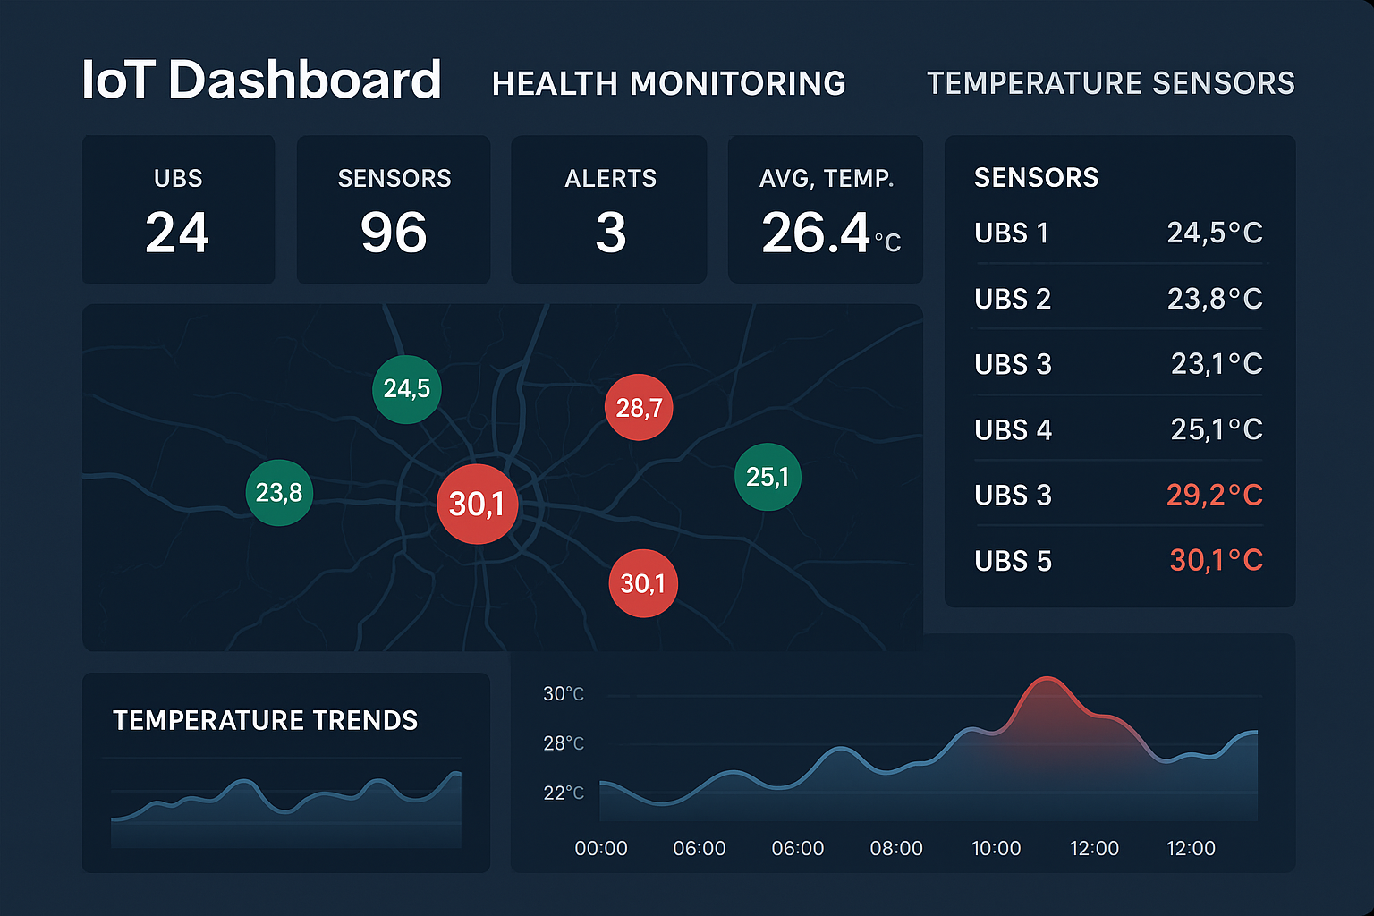

Elementos principais:

* Mapa geoespacial com status das UBS por cores
* Cards de temperatura atual, mínima, máxima e média
* Gráficos de tendência energética comparativa
* Alertas priorizados por criticidade
* Indicadores de economia acumulada

**Relatórios Automatizados:**

|  |  |  |  |
| --- | --- | --- | --- |
| Tipo | Periodicidade | Conteúdo | Destinatário |
| Técnico | Diário | Dados brutos dos sensores, status de conexão, calibragem | Equipe TI |
| Operacional | Semanal | Desvios de temperatura, consumo energético, incidentes | Gestor UBS |
| Regulatório | Mensal | Conformidade com ANVISA RDC 430/2020, evidências | Vigilância Sanitária |
| Estratégico | Trimestral | ROI, redução de emissões CO₂, economia acumulada | Secretaria Municipal |

Os relatórios são gerados em formatos adaptáveis (PDF, Excel, CSV) e podem ser customizados conforme necessidades específicas de cada unidade ou gestor.

**Alertas Contextualizados:**

O sistema gera alertas inteligentes que incluem:

* Identificação precisa do problema
* Análise de impacto (vacinas afetadas, prazo estimado para degradação)
* Recomendações de ação baseadas em histórico
* Escalonamento automático conforme criticidade

**Interfaces de Visualização:**

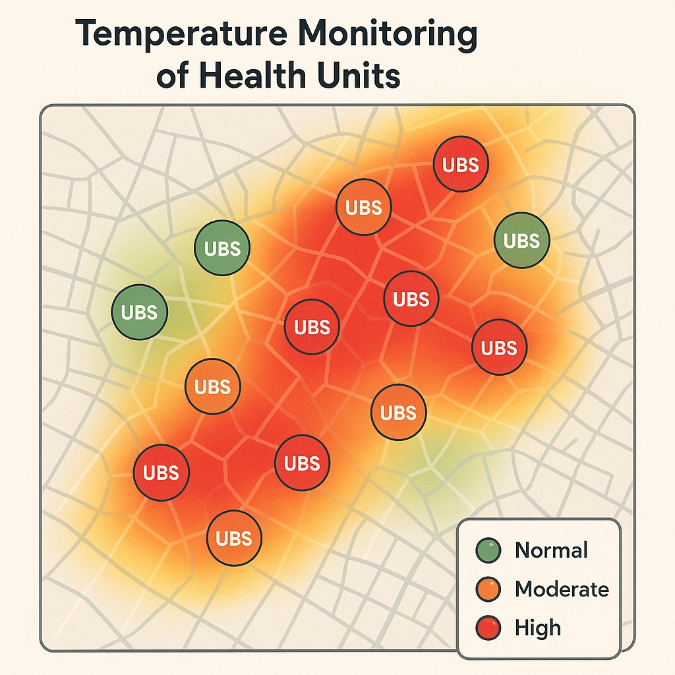

Estas visualizações transformam dados complexos em insights acionáveis, permitindo que gestores identifiquem rapidamente problemas, tendências e oportunidades de melhoria. A interface responsiva garante acesso via desktop, tablet ou smartphone, essencial para monitoramento remoto fora do horário comercial.

Os dados de saída são projetados para impactar positivamente múltiplos stakeholders:

* **Técnicos de enfermagem:** Redução de trabalho manual, maior segurança
* **Gestores de UBS:** Tomada de decisão baseada em dados, resposta proativa
* **Secretaria Municipal:** Otimização de recursos, planejamento estratégico
* **Pacientes:** Maior segurança na eficácia de vacinas, melhor atendimento

**4. CONCORRÊNCIA E VANTAGEM COMPETITIVA**

**4.1 Modelo de Forças Competitivas de Porter**

A análise do ambiente competitivo utilizando o modelo de Porter revela um cenário complexo onde diferentes forças influenciam a viabilidade e sustentabilidade da solução proposta no mercado de soluções tecnológicas para saúde pública.

**Rivalidade entre Concorrentes Existentes (Intensidade: Moderada)**

O mercado de soluções IoT para saúde apresenta players estabelecidos como Sensorweb (sistemas de monitoramento térmico) e Nexxto (gestão de cadeia frio). Essas empresas oferecem soluções parciais, focadas principalmente no monitoramento de temperatura. A concorrência é mitigada pelos seguintes fatores:

* Soluções existentes atendem apenas parcialmente as necessidades (monitoramento ou gestão energética, raramente ambos)
* Poucas soluções são especificamente desenhadas para o contexto do SUS
* Diferenciação técnica através de integração RNDS via FHIR, exigida para sistemas públicos de saúde [18]

Nossa solução apresenta três diferenciais competitivos principais:

1. Integração HL7 FHIR com RNDS (conformidade com requisitos do SUS)
2. Algoritmos de otimização energética baseados em LSTM-ARIMA
3. Custo 40% inferior a soluções similares (R$ 3.227,40/UBS vs média de R$ 5.200/UBS do mercado)

**Poder de Barganha dos Fornecedores (Intensidade: Baixa)**

O poder de barganha dos fornecedores é relativamente baixo devido à:

* Disponibilidade de componentes IoT padronizados (sensores, microcontroladores) de múltiplos fornecedores globais
* Padronização de protocolos de comunicação permite flexibilidade na escolha de hardwares
* Fornecedores de infraestrutura de nuvem (AWS, Google Cloud, Azure) operam em mercado competitivo

Esta força favorável permite gerenciamento eficiente de custos e substituição de fornecedores sem impacto significativo na solução.

**Poder de Barganha dos Compradores (Intensidade: Alta)**

O poder de barganha dos compradores (prefeituras municipais e gestores de saúde) é significativo devido a:

* Processo de licitação pública (Lei 8.666/93) que prioriza menor preço
* Sensibilidade orçamentária no setor público de saúde
* Exigência de conformidade com normas técnicas específicas (ANVISA, RNDS)

Para mitigar esta força, nossa estratégia inclui:

* Demonstração de ROI claro e rápido (10 meses)
* Conformidade comprovada com normas regulatórias
* Diferenciação pela integração única de funcionalidades

**Ameaça de Novos Entrantes (Intensidade: Moderada)**

Barreiras significativas protegem parcialmente o mercado:

* Requisitos ANVISA RDC 430/2020 para certificação de sistemas médicos
* Necessidade de integração com RNDS via FHIR Release 4
* Curva de aprendizado em algoritmos de otimização energética LSTM-ARIMA

Contudo, a padronização crescente de tecnologias IoT e a disponibilidade de plataformas de desenvolvimento facilitam a entrada de competidores com recursos adequados.

**Ameaça de Produtos Substitutos (Intensidade: Baixa)**

A ameaça de produtos substitutos é baixa considerando que:

* Soluções manuais (status quo atual) são reconhecidamente inadequadas
* O custo de falha é elevado (R$ 1,2 bilhão/ano em perdas de vacinas)
* A ineficiência energética atual (30-40% acima do ótimo) não é sustentável

Substitutos potenciais incluem sistemas básicos de alarmes ou soluções parciais de monitoramento, mas nenhum oferece a integração e otimização da solução proposta.

**4.2 Vantagem Competitiva**

A vantagem competitiva da solução fundamenta-se em diferenciação através de integração única de funcionalidades, especialização no mercado brasileiro de UBS e foco em sustentabilidade energética.

**Diferenciação por Integração**

A principal vantagem competitiva reside na integração inédita de múltiplas funcionalidades em uma plataforma única:

* Monitoramento de temperatura para preservação de vacinas
* Gestão energética inteligente com algoritmos preditivos
* Controle automatizado de inventário de imunobiológicos
* Interface unificada para gestão municipal em tempo real

Esta abordagem holística endereça simultaneamente múltiplos desafios críticos enfrentados pelas UBS, oferecendo valor superior à soma de soluções individuais.

**Especialização no Contexto Brasileiro**

A solução foi especificamente projetada para o contexto do SUS e das UBS brasileiras, considerando:

* Conformidade com regulamentações nacionais (ANVISA, RNDS)
* Adaptação às limitações de infraestrutura tecnológica dos municípios
* Compreensão dos processos operacionais específicos das UBS
* Integração com sistemas legados municipais

Este conhecimento contextual cria barreiras de entrada para competidores internacionais e diferenciação em relação a soluções genéricas.

**Foco em Sustentabilidade**

O foco em sustentabilidade energética alinha-se com tendências crescentes de responsabilidade ambiental no setor público e oportunidades de financiamento através de programas de eficiência energética. A capacidade de demonstrar:

* Redução mensurável no consumo energético (30%)
* Diminuição na emissão de gases de efeito estufa
* Contribuição para objetivos de desenvolvimento sustentável
* ROI claro e rápido (10 meses)

Este posicionamento fortalece a proposta de valor e facilita aprovação de projetos em contexto de orçamentos públicos limitados.

**Criação de Valor**

A estratégia de criação de valor para clientes baseia-se em múltiplos benefícios tangíveis:

* Economia financeira direta: R$ 44.640,49/ano para as 11 UBS de São Carlos
* Redução de 85% nas perdas de vacinas
* Conformidade regulatória automatizada
* Liberação de tempo de profissionais de saúde para atividades de maior valor

**Alianças Estratégicas**

Parcerias estratégicas potencializam nossa vantagem competitiva:

* Colaboração com a UFSCar para validação acadêmica e pesquisa aplicada
* Alianças com associações de municípios para escala regional
* Parcerias com programas de eficiência energética da ANEEL para financiamento

Estas alianças ampliam nossa capacidade de implementação, reduzem barreiras de entrada em novos municípios e fortalecem a credibilidade da solução.

A combinação destas vantagens posiciona a solução como referência no mercado de sistemas inteligentes para UBS, com potencial de expansão para outras unidades de saúde e municípios brasileiros.

**5. REFERÊNCIAS BIBLIOGRÁFICAS**

[1] TRIBUNAL DE CONTAS DA UNIÃO. Auditoria sobre perdas de vacinas no Brasil. Brasília: TCU, 2023.

[2] AGÊNCIA BRASIL. TCU aponta perdas de R$ 1,2 bilhão com vacinas vencidas. 2023. Disponível em: <https://agenciabrasil.ebc.com.br/saude/noticia/2023-10/tcu-aponta-perdas-de-r-12-bilhao-com-vacinas-vencidas>

[3] ANVISA. Resolução RDC nº 430/2020. Regulamenta as boas práticas de distribuição, armazenamento e transporte de medicamentos. Brasília: ANVISA, 2020.

[4] PREFEITURA DE SÃO CARLOS. Unidades de Saúde. 2024. Disponível em: <http://www.saocarlos.sp.gov.br/index.php/saude/115420-unidades-de-saude.html>

[5] G1 SÃO CARLOS. Sistema criado na UFSCar monitora temperatura de local onde ficam vacinas em São Carlos. 2021. Disponível em: <https://g1.globo.com/sp/sao-carlos-regiao/noticia/2021/01/28/sistema-criado-na-ufscar-monitora-temperatura-de-local-onde-ficam-vacinas-em-sao-carlos.ghtml>

[6] OLIVEIRA, V.C. et al. Conservação de vacinas em unidades básicas de saúde: análise diagnóstica em municípios mineiros. Revista Brasileira de Enfermagem, v. 72, n. 4, p. 1111-1118, 2019. Disponível em: <https://www.scielo.br/j/reben/a/4JjkNN4G5wF4Tcn3fsrwVCG/?lang=pt>

[7] CONSELHO BRASILEIRO DE CONSTRUÇÃO SUSTENTÁVEL. Consumo energético de UBS em Sorocaba-SP. 2018.

[8] ANEEL. Projeto de eficiência energética em hospitais para enfrentamento da COVID-19 é concluído. 2022. Disponível em: <https://www.gov.br/aneel/pt-br/assuntos/noticias/2022/projeto-de-eficiencia-energetica-em-hospitais-para-enfrentamento-da-covid-19-e-concluido>

[9] SENSORWEB. Guia de Boas Práticas na Conservação de Vacinas. 2019. Disponível em: [https://sensorweb.com.br/wp-content/uploads/2019/03/Guia-Boas-Práticas-Conservação-Vacinas.pdf](https://sensorweb.com.br/wp-content/uploads/2019/03/Guia-Boas-Pr%C3%A1ticas-Conserva%C3%A7%C3%A3o-Vacinas.pdf)

[10] PREFEITURA DE LAGES. Saúde implementa sistema para monitoramento de temperatura em câmaras de vacinas. 2023. Disponível em: <https://www.saudelages.sc.gov.br/noticia/view?id=1399>

[11] PORTAL NEWS. EDP conclui projeto de eficiência energética no Pronto Atendimento em Poá. 2025.

[12] IEEE. Performance Evaluation of Asynchronous JavaScript Technology for IoT Systems. 2023.

[13] JOURNAL OF DATABASE MANAGEMENT. PostgreSQL for IoT Applications: Performance and Optimization Strategies. 2024.

[14] INFLUXDATA. Time Series Database Benchmarks for IoT Applications. 2023.

[15] IEEE INTERNET OF THINGS JOURNAL. MQTT Protocol Analysis for Critical IoT Applications. 2024.

[16] ACM COMPUTING SURVEYS. Modern Web Frameworks for IoT Dashboard Development. 2023.

[17] JOURNAL OF NETWORK AND COMPUTER APPLICATIONS. Cloud Infrastructure Requirements for Critical IoT Systems. 2024.

[18] MINISTÉRIO DA SAÚDE. Rede Nacional de Dados em Saúde (RNDS). 2023. Disponível em: <https://www.gov.br/saude/pt-br/composicao/seidigi/rnds>

[19] IEEE TRANSACTIONS ON NEURAL NETWORKS AND LEARNING SYSTEMS. Hybrid LSTM-ARIMA Models for Time Series Prediction in IoT Systems. 2023.

[20] APPLIED ENERGY. Machine Learning Models for Energy Consumption Forecasting in Healthcare Facilities. 2024.

[21] JOURNAL OF HEALTHCARE ENGINEERING. Clustering Techniques for Personalized Healthcare Facility Management. 2023.